Rules Search v2 eval
12.10.2026 pb
- Skrót ISSUES
- Wyszukiwanie
  - Wiele wyników w jednym pliku
  - Line break
  - Restrykcyjne wyszukiwanie
  - Operatory logiczne
- Funkcjonalność / UI
  - Details
  - Metadane
  - Fatal error
  - Document expired

Skrót ISSUES
- po kliknięciu w Details nie da się wrócić do trybu redakcja=0 z poziomu GUI, przykład
- snippets powinny być listą rozwijalną, tak jak zawartości kategorii; obecnie wyniki z jednego pliku potrafią zająć kilka stron przykład pomiar* grubo*
- linebreak słowa rozbite myślnikiem na dwa wiersze nie są wyszukiwane, przykład przewidywanym zakończeniem nowa-wyszukiwarka, stara-wyszukiwarka stara znajduje PUB39/P a nowa nie
- restrykcyjność nie wyświetla wyników gdy nie znajdzie każdego wyszukanego słowa, przykład wtyczka gniazdo pływak link brak wyników, stara wyszukiwarka daje wyniki par słów
- operatory AND/OR nie działają, funkcjonują jako zwykłe wyszukiwanie i znajdują słowa and/or lub fragmenty słów przykład wtyczka OR gniazdo OR pływak
- metadane wprowadzone ręcznie ulegają usunięciu przy nadpisaniu pliku pdf; powinny być dziedziczone
- wstecz często wywala fatal error, zwłaszcza w trybie admina
- document expired błąd wyświetlany przy przerwaniu jakiejś procedury bez jej finalizacji

Wyszukiwanie

Wiele wyników w jednym pliku
W sytuacji gdy znalezionych jest wiele rekordów w jednym pliku, wyszukiwarka wyświetla je wszystkie. Czasami trzeba przejść na kolejną stronę, żeby się przez nie przebić. W starej wyszukiwarce rekordy były agregowane (jeśli dostatecznie blisko siebie) i sortowane globalnie, a nie w obrębie jednego pliku; dzięki temu można było przejrzeć najwazniejsze wyniki z różnych plików dość szybko.
Dobrze rozwiązane to jest w wyszukiwarce recoll. Wyszukania z każdego pliku są agregowane w jeden rekord i wyświetlone jeden po drugim jako blok tekstu. Na każdy plik przypada tylko jeden blok. Po kliknięciu w niego przechodzi się do podstrony zawierającej szczegóły wyszukania w danym pliku — snippets (fragmenty) oraz odpowiadające im strony w pliku PDF.
Nowa wyszukiwarka:
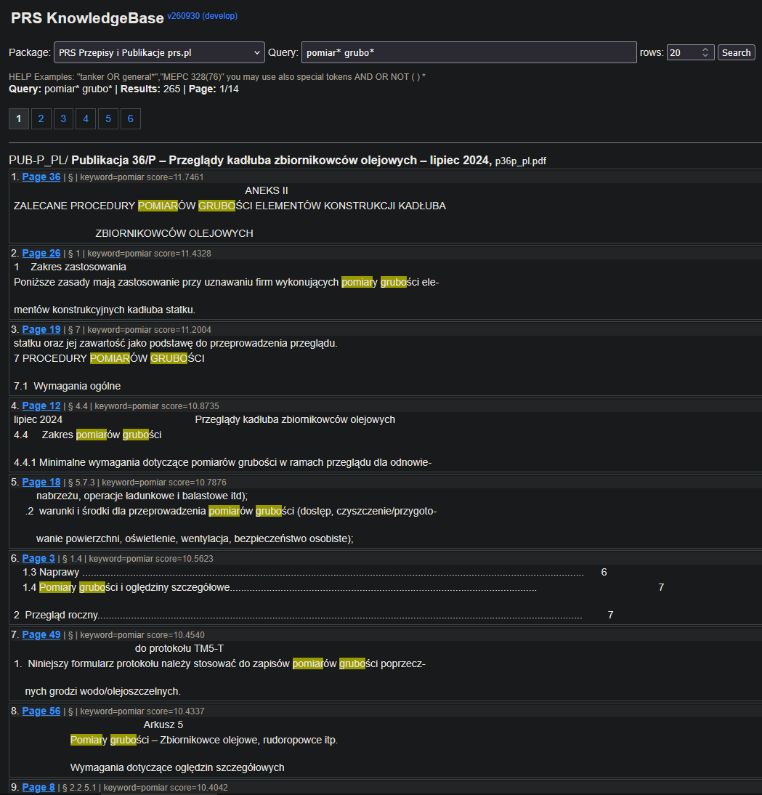
Nowa wyszukiwarka
Stara wyszukiwarka:
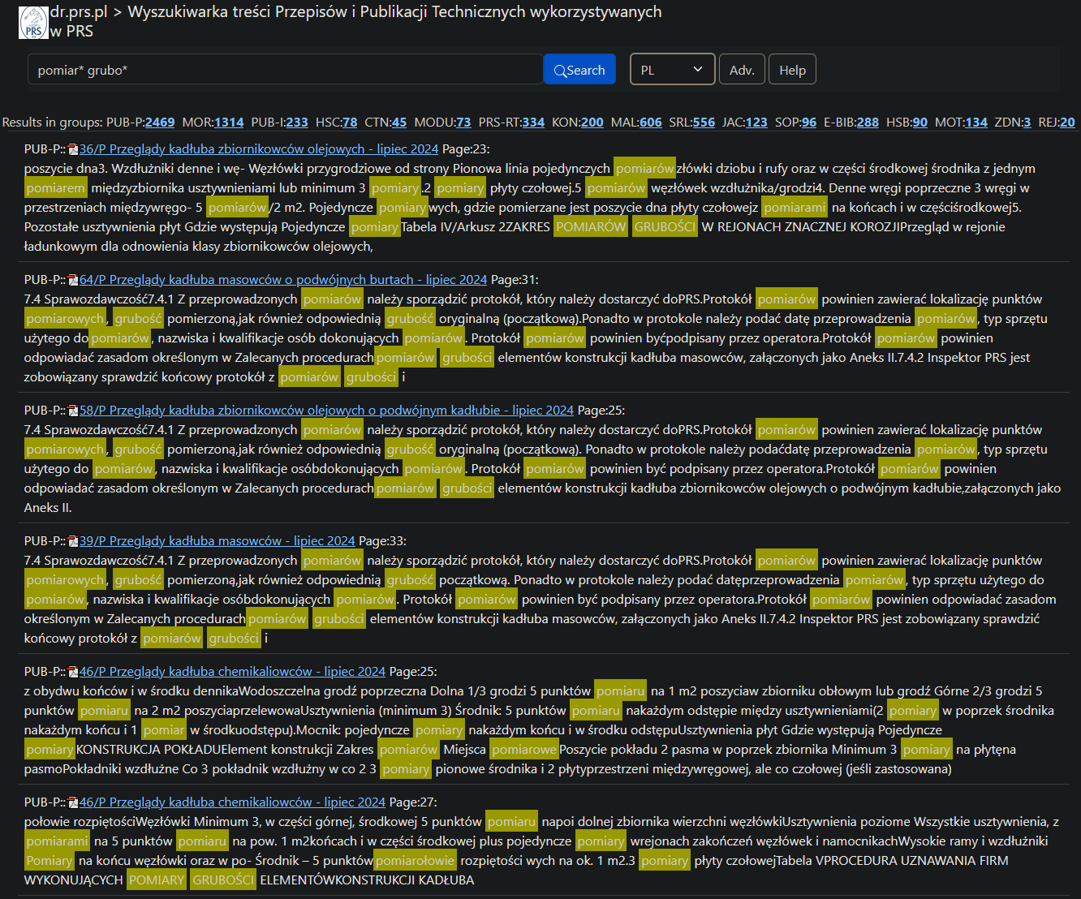
Stara wyszukiwarka

Line break
Klasyczny problem, który rozwiązaliśmy w starej wersji przeglądarki, a w nowej jeszcze nie. Przykładowo fraza przewidywanym zakończeniem jest rozbita w pliku PUB 39/P myślnikiem:
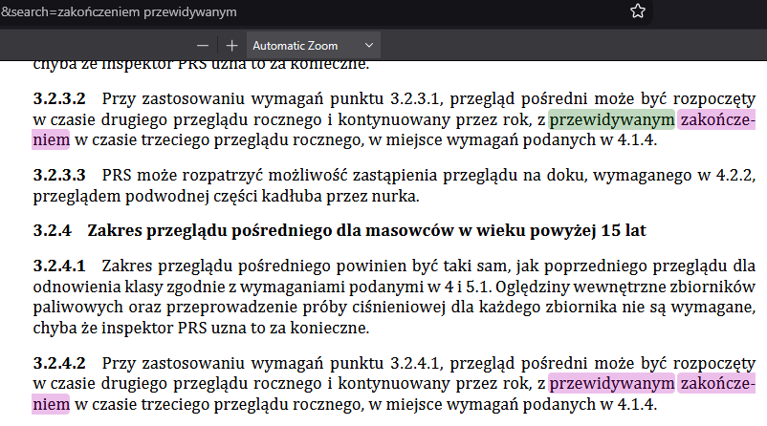
Line break
Stara wyszukiwarka poprawnie odnajduje ten wynik (jako jeden z sześciu):
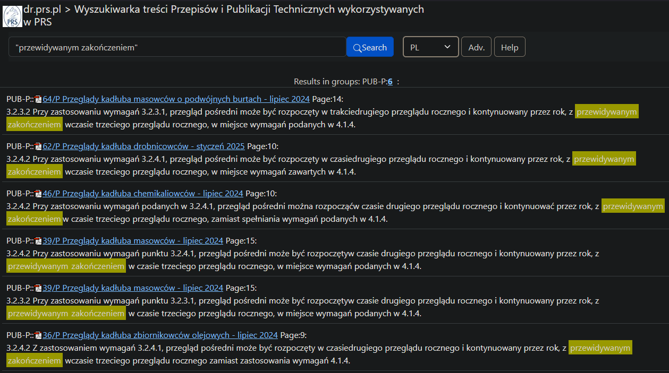
Stara wyszukiwarka
W nowej widoczne są tylko cztery wyszukania, gdzie fraza nie jest rozbita:
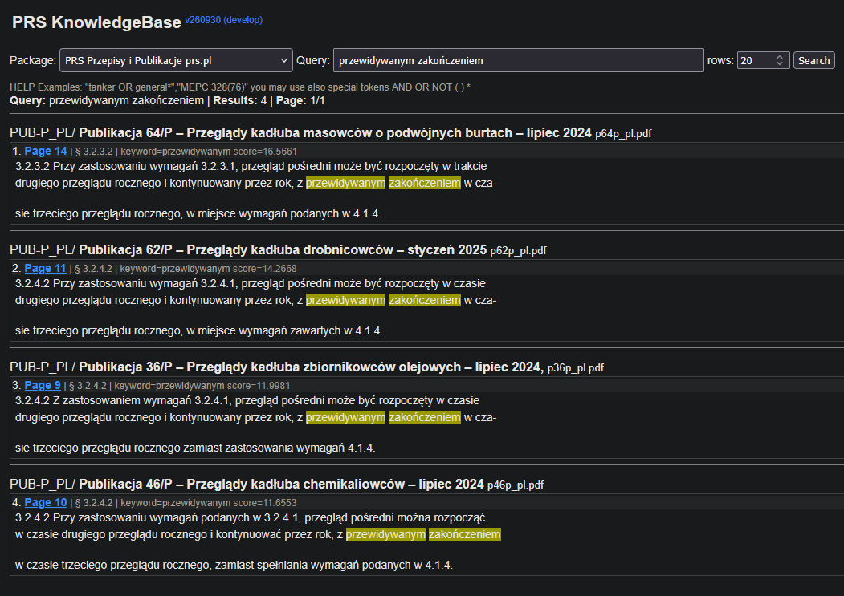
Nowa wyszukiwarka

Restrykcyjne wyszukiwanie
Domyślne wyszukiwanie jest zbyt restrykcyjne, a operatory AND/OR nie działają. Przykładowo, słowa wtyczka gniazdo pływak nie są w ogóle odszukane, gdyż w żadnym dokumencie nie występują obok siebie:

Nowa wyszukiwarka
W starej wyszukiwarce odnajdywane są istniejące pary z tych trzech słów:
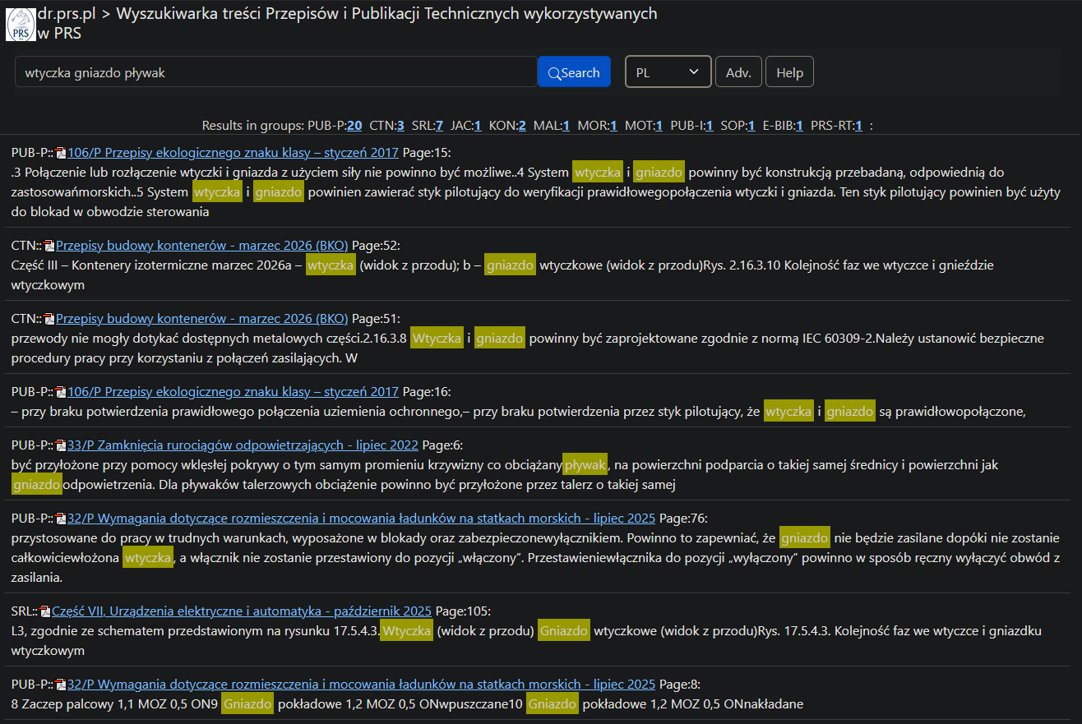
Stara wyszukiwarka

Operatory logiczne
Operatory logiczne zdają się nie działać; OR wyszukiwane jest jako słowo lub fragment słowa.
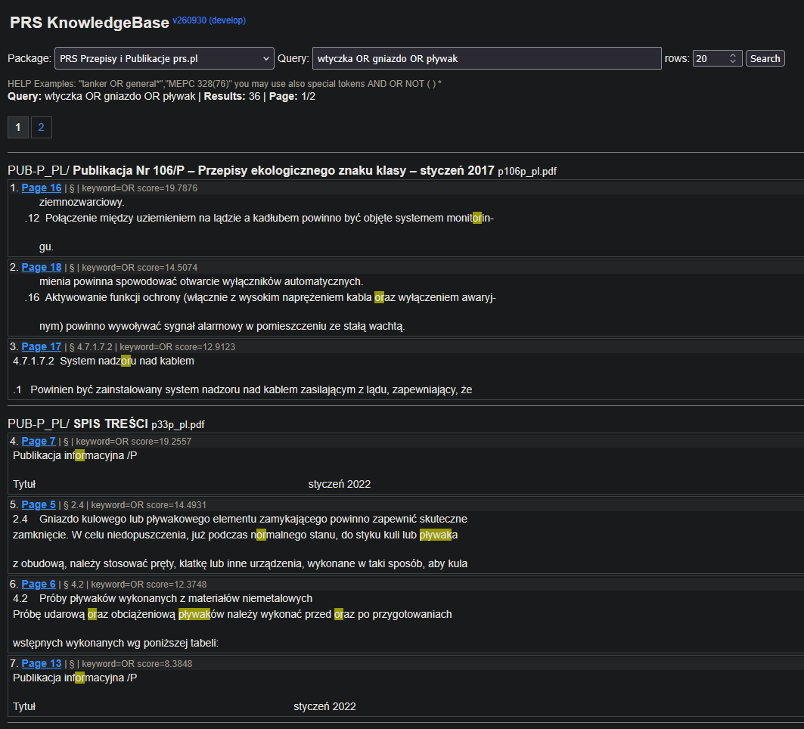
Operatory
Przykład z Helpa sugeruje użycie cudzysłowia w tym przypadku, ale to również nie działa:

Cudzysłów

Funkcjonalność / UI

Details
Włączenie trybu Details uniemożliwia jego późniejsze wyłączenie z poziomu GUI; nawet po wciśnięciu Collapse all pozostają url i filemask. Trzeba ręcznie usunąć tryb redakcja=1 z adresu url (niedostępne z poziomu dokuwiki przez iframe).
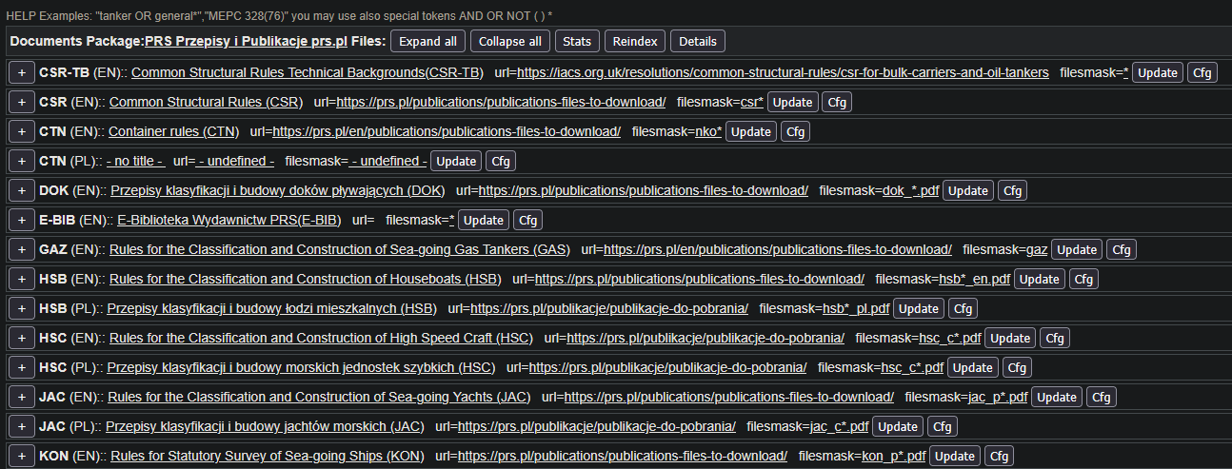
Details

Metadane
Wgranie nowego pliku PDF, nawet identycznego jak poprzedni, powoduje nadpisanie (wyzerowanie) jego ręcznie wprowadzonych metadanych. Powinny być one “dziedziczone” jako wstępne wartości do dalszych modyfikacji.

Fatal error
Czasami przy klikaniu WSTECZ (np. jeśli wybraliśmy upload_url, a potem jednak rezygnujemy) pojawia się komunikat:
Fatal error: Uncaught ValueError: Path cannot be empty in E:\dr_prs_pl_htdocs\search\.www\explorer.php:1732 Stack trace: #0 E:\dr_prs_pl_htdocs\search\.www\explorer.php(1732): fopen('', 'rb') #1 E:\dr_prs_pl_htdocs\search\.www\explorer.php(2104): FileManager->uploadFromUrl('', '') #2 E:\dr_prs_pl_htdocs\search\.www\explorer.php(3331): FileManager->run_fm(Object(Location)) #3 E:\dr_prs_pl_htdocs\search\dms.php(2): include_once('E:\\dr_prs_pl_ht...') #4 {main} thrown in E:\dr_prs_pl_htdocs\search\.www\explorer.php on line 1732
Adres URL to wtedy:
https://dr.prs.pl/search/dms.php?dir=

Document expired
Często po kliknięciu wstecz w przeglądarce pojawia się błąd:
Document Expired
The requested document is not available in Firefox’s cache.
Towarzyszy mu zwykle adres:
https://dr.prs.pl/search/dms.php
Kilkukrotne wciśnięcie wstecz pozwala wrócić do poprzedniego menu.
Ogólnie brakuje Wstecz jako takiego zawartego w UI strony.

